**Android ibeacon 的实现**

|  |  |  |
| --- | --- | --- |
| **文件状态： [√] 草稿 [ ] 正在修改**  **[ ] 正式发布** | **部门** | **系统软件组** |
| **版本** | 0.1 |
| **作者** | **雷登均** |
| **完成时间** | **20170322** |
| **审核** |  |
| **审核时间** |  |
| **密级状态：绝密( ) 秘密( ) 内部资料(√) 公开( )** | | |

**修改记录:**

|  |  |  |  |
| --- | --- | --- | --- |
| 版本 | 修订者 | 时间 | 说明 |
| 0.1 | 雷登均 | 2017 /3 / 20 | 在android 上实现ibeacon和beacon |
|  |  |  |  |
|  |  |  |  |
|  |  |  |  |

**一. 背景及问题:**

**iBeacon**  是苹果公司2013年9月发布的移动设备用OS（iOS7）上配备的新功能。其工作方式是，配备有 低功耗蓝牙（BLE）通信功能的设备使用BLE技术向周围发送自己特有的ID，接收到该ID的应用软件会根据该ID采取一些行动。比如，在店铺里设置iBeacon基站模块，发送自己特有的ID，便可让iPhone和iPad上运行一资讯告知服务器，或者由服务器向顾客发送折扣券及进店积分。

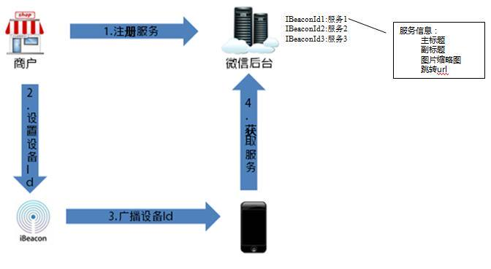

Ibeacon工作流程可参考上图，实现分如下四个步骤：

第一步：服务提供者向云端（数据服务器，上图中“微信后台”只是一个举例）申请服务，数据服务器生成一个IBeaconId,并将其映射到服务提供者提供的服务，再将IBeaconId告诉服务提供者;

第二步：服务提供者把第一步拿到的IBeaconId设置到IBeacon基站设备上，让IBeacon基站广播该IBeaconId;

第三步：用户在该IBeacon设备的信号范围内打开相应APP，APP获取到该IBeaconId;

第四步：APP通过第三步拿到的IBeaconId，向数据服务器拉取相应的服务，展示在APP界面，即用户获取到的商家推送的各种信息；

**ibeacon典型的应用：**

1.室内定位、导航： iBeacon 精准定位技术，定位范围可从几毫米到 50 米，即便在没有无线网、GPS 的建筑物内，通过 iBeacon 技术也可以实现“室内导航”的用途。

2.移动支付：iBeacon 技术除了可以帮助商家及时推送优惠信息以外，还能够在蓝牙技术的帮助下快捷的完成掌上支付。

**iBeacons 技术特点**

1.免配对。苹果在之前对蓝牙设备的控制比较严格，所以只有通过 MFI 认证过的蓝牙设备才能与 iDevice 连接，而蓝牙 4.0 就没有这些限制了；

2.定位精准、距离更远。普通的蓝牙（蓝牙 4.0 之前）一般的传输距离在 0.1-10m，而 iBeacon信号可以精确到毫米级别，并且最大可支持到 50m 的范围；

3.超低功耗。蓝牙 4.0 又叫低功耗蓝牙，一个普通的纽扣电池可供一个 Beacon 基站硬件使用两年。

4、适用广泛。所有搭载有蓝牙 4.0 以上版本的设备（iOS 设备外，Android 和 Windows Phone平台也可以同样适用）都可以作为 iBeacons 技术的发射器和接收器。

**iBeacon相关定义**

iBeacon的数据主要由四种资讯构成，分别是UUID（通用唯一标识符）、Major、Minor、Measured Power。

1.UUID是规定为ISO/IEC11578:1996标准的128位标识符。

2.Major和Minor由iBeacon发布者自行设定，都是16位的标识符。比如，连锁店可以在Major中写入区域资讯，可在Minor中写入个别店铺的ID等。另外，在家电中嵌入iBeacon功能时，可以用Major表示产品型号，用Minor表示错误代码，用来向外部通知故障。

3.Measured Power是iBeacon模块与接收器之间相距1m时的参考接收信号强（RSSI：Received Signal Strength Indicator）。接收器根据该参考RSSI与接收信号的强度来推算发送模块与接收器的距离。苹果将距离简单分为3级，采用贴近（Immediate）、1m以内（Near）、1m以上（Far）三种距离状态。距离在1m以内时，RSSI值基本上成比例减少，而距离在1m以上时，由于反射波的影响等，RSSI不减少而是上下波动。也就是说，相距1m以上时无法推断距离，因此就简单判定为Far。

数据： **02 01 06 1A FF 4C 00 02 15 B9 40 7F 30 F5 F8 46 6E AF F9 25 55 6B 57 FE 6D 00 49 00 0A C5**

数据解析：

1. 02 01 06 1A FF 4C 00 02 15: iBeacon prefix (fixed)
2. B9 40 7F 30 F5 F8 46 6E AF F9 25 55 6B 57 FE 6D: proximity UUID
3. 00 49: major
4. 00 0A: minor
5. C5: 2’s complement of measured TX power

**二. 思路和方法:**

**1.android中实现ibeacon 功能。**

android实现ibeacon的条件：.

1.android 系统版本在android4.4即以上版本为;

2.硬件蓝牙模块需要支持低功耗协议（BLE）即Bluetooth 4.0以上的协议；

3.danroid ibeacon的apk实现参考：

4.软件包：eclipse_ibeacon.rar

软件代码包括android-ibeacon-service和 MainActivity；

android-ibeacon-service编译生成的android-ibeacon-service.jar为MainActivity所用。

在android-ibeacon-service中的Ibeacon.java 解析ibeacon的数据。

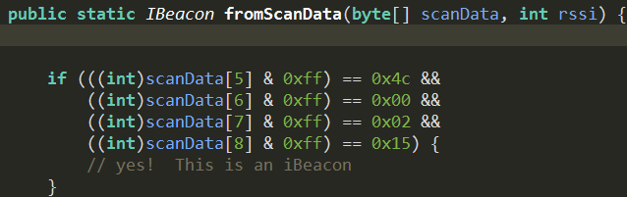

5.android apk的实现参考：

<https://github.com/Vinayrraj/Android-iBeacon-Demo.git>



**2.在android中实现ibeacon 基站功能。**

android实现ibeacon 基站 的条件：.

1. android系统版本要在android 5.0即以上版本为;
2. 硬件蓝牙模块需要支持低功耗协议（BLE）即Bluetooth 4.0以上的协议；

3.在android 6.0系统中需要打开 LE 属性：

diff --git a/core/res/res/values/config.xml b/core/res/res/values/config.xml

index 02dec05..b48b31d 100644

--- a/core/res/res/values/config.xml

+++ b/core/res/res/values/config.xml

@@ -1231,7 +1231,7 @@

<bool name="config_bluetooth_address_validation">false</bool>

<!-- Boolean indicating if current platform supports BLE peripheral mode -->

- <bool name="config_bluetooth_le_peripheral_mode_supported">false</bool>

+ <bool name="config_bluetooth_le_peripheral_mode_supported">true</bool>

<!-- Max number of scan filters supported by blutooth controller. 0 if the

device does not support hardware scan filters--

4.软件包：AS_Beacon-Transmitter.rar

在MainActivity.java中：

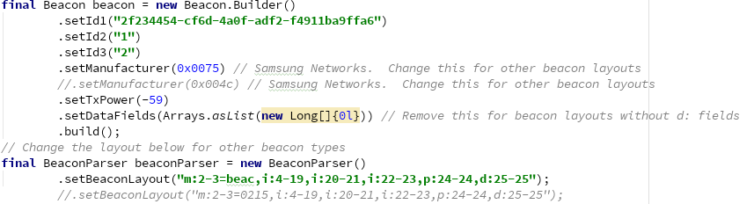

这里的Beacon和BeaconParser用到了AltBeacon的标准。

*“Radius Network定义了AltBeacon规格，以尝试创建一种与操作系统无关的、开源的标准，从而不倾向于任何特定的供应商。该规格可以免费使用，而不用支付版税或授权费。”*

5.android apk的实现参考：

<https://github.com/julesanchez/altbeacon-transmitter-android.git>



**3.测试方法：**

1)当作为ibeacon基站的时候。按照方法2修改系统，安装编译的apk，

2)打开蓝牙开关。

3)点击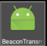，进入apk，

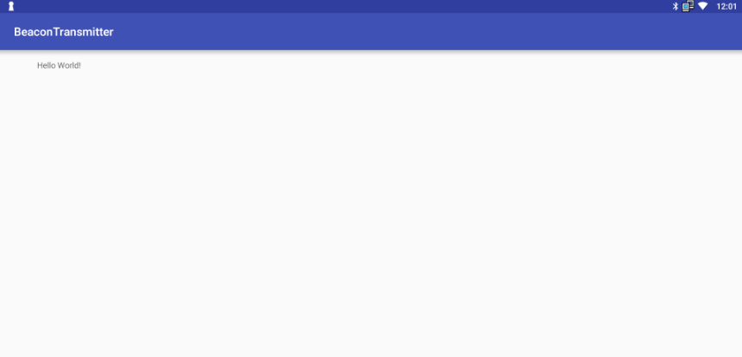

4）这时候可以用支持ibeacon的手机进行搜索。

UUID："2f234454-cf6d-4a0f-adf2-f4911ba9ffa6"

1)当作ibeacon的时候。按照方法1，安装编译的apk，

2)打开蓝牙开关。

3)点击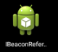进入apk。再点击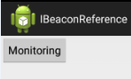搜索。

4）如果附近有ibeacon的基站，就会搜索到。

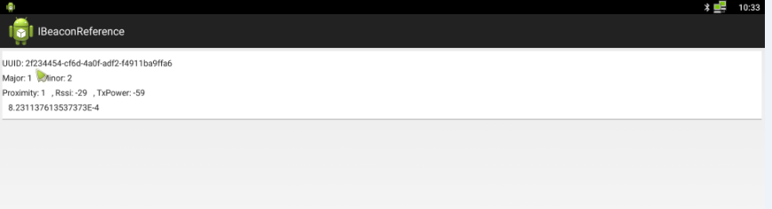

**三. 技术总结**

**iBeacon**  是蓝牙在BLE方面的应用, 虽然是苹果公司最先发布,但是android系统在4.3版本后也支持iBeacon的开发。不过android系统要作为基站开发的支持是从android 5.0以后的版本开始。